Le MBTI (Myers Briggs Type Indicator) est un outil d'évaluation psychologique déterminant le type psychologique d'un sujet, suivant une méthode proposée en 1962 par Isabel Briggs Myers et Katherine Cook Briggs.
On prend pour appuis ce modèle car nous allons traiter de la perception métaphysique de chacun en fonction de leur type. Il expose des phénomènes insaisissables. Il existe une partie de la population qui ne possède aucun trouble névrotique et qui ne rentre dans aucune case, elle n’a donc pas de déformation de l’égo. Correspondant à peu près à 10 à 15% de la population.
Vous pouvez passer votre test ici :
https://www.16personalities.com/fr/test-de-personnalite
Voir des descriptions plus détaillées du modèle ici :
http://www.16-types.fr/ ;
https://fr.wikipedia.org/wiki/Myers_Briggs_Type_Indicator
LES 8 FONCTIONS MENTALES
La Sensation Extravertie Se aime voir, entendre, goûter, toucher et sentir le monde autour d'elle. Elle agit sur des données concrètes, là et maintenant. Elle se fie au présent et laisse aller les choses ; sent le contexte immédiat ; détecte les changements et les opportunités pour l'action ; est amenée à agir sur le monde physique ; accumule des expériences ; recherche rapidement les réactions visibles et les données pertinentes ; reconnaît « ce qui est » ;
La Sensation Introvertie Si est captivée par les vibrations que le monde extérieur déclenche en elle. Elle compare les faits à ses expériences antérieures. Elle se fie au passé. Elle conserve des données sensorielles pour une utilisation ultérieure ; reconsidère les expériences passées ; recherche des renseignements détaillés et étudie leurs liens avec ce qui est connu ; se souvient des impressions conservées ; accumule des données ; « ce qui est » évoque « ce qui était » ;
L'iNtuition Extravertie Ne découvre constamment de nouvelles possibilités dans le monde externe. Se fie aux flashs de sa conscience, qui peuvent être partagés avec les autres. Elle interprète les situations et les relations ; relève les significations et les interconnexions ; remarque les non-dits et donne un sens à ce qui émergé à travers des contextes variés ; traduit « ce qui est » par « ce qui pourrait être » ;
L'Intuition Introvertie Ni découvre constamment de nouvelles possibilités dans son monde intérieur. Elle se fie aux flashs de son inconscient, qui sont difficiles à expliquer aux autres. Elle prévoit les implications et probablement les effets sans données externes ; conçoit de nouvelles façons de voir les choses ; entrevoit les transformations ; obtient une image de sens profond ou de symboles extensifs ; réalise « ce qui sera » ;
Le Sentiment Extraverti Fe cherche l'harmonie avec et entre les personnes du monde extérieur. Les valeurs relationnelles et culturelles sont importantes. Il communique ; tient compte des autres ; organise les groupes pour satisfaire leurs besoins et respecter leurs valeurs et sentiments ; maintient l'organisation ou les valeurs de groupe ; essaye de satisfaire les autres ; définit si quelque chose est approprié ou acceptable pour les autres ;
Le Sentiment Introverti Fi cherche l'harmonie de ses actions et pensées avec ses valeurs personnelles. Il peut avoir du mal à expliquer ses valeurs. Il évalue ; considère l'importance et la valeur ; évalue quelque chose à partir des vérités sur lesquelles il est fondé ; clarifier les valeurs pour obtenir l'adhésion ; décide si quelque chose a du sens et s’il mérite d’être défendu ;
La Pensée Extravertie Te a toujours un plan à réaliser. Cherche la logique et la cohérence du monde extérieur. Elle se soucie des lois et des règles. Elle ordonne ; organise pour maximiser l'efficacité ; systématise ; applique la logique ; structure ; vérifie les conséquences ; contrôle que les normes ou les spécifications ont été suivies ; définit des limites, des directives et des paramètres ; décide si quelque chose marche ou non ;
La Pensée Introvertie Ti crée des mondes intérieurs d'idées. Elle cherche la logique et la cohérence des idées. Elle se fie à son cadre intérieur, qui peut être difficile à expliquer aux autres. Elle analyse ; classe par catégories ; évalue selon les principes et vérifie si quelque chose correspond au cadre ou au modèle ; trouve les principes sur lesquels quelque chose repose ; contrôle les incohérences ; clarifie les définitions pour recevoir plus de précision.

Les analystes (15%)
INTJ  L’Architecte  Ni-Te-Fi-Se Ne-Ti-Fi-Si | INTP  Le scientifique  Ti-Ne-Si-Fe Te-Ni-Se-Fi | ENTJ  Le maréchal  Te-Ni-Se-Fi Ti-Ne-Si-Fe | ENTP  L’inventeur  Ne-Ti-Fe-Si Ni-Te-Fi-Se
Les diplomates (17%)
INFJ  Le conseiller  (Ni-Fe-Ti-Se Ne-Fi-Te-Si) | INFP  Le guérisseur  Fi-Ne-Si-Te Fe-Ni-Se-Ti | ENFJ  Le professeur  Fe-Ni-Se-Ti Fi-Ne-Si-Te | ENFP  Le champion  Ne-Fi-Se-Ti Ni-Fe-Si-Te
Les gardiens (45%)
ISTJ  L’inspecteur  Si-Te-Fi-Ne Se-Ti-Fe-Ni | ISFJ  Le protecteur  Si-Fe-Ti-Ne Se-Fi-Te-Ni | ESTJ  Le superviseur  Te-Si-Ne-Fi Ti-Se-Ni-Fe | ESFJ  Le fournisseur  Fe-Si-Ne-Ti Fi-Se-Ni-Te
Les artisans (23%)
ISTP  Le fabriquant  Ti-Se-Ni-Fe Te-Si-Ne-Fi | ISFP  Le compositeur  Fi-Se-Ni-Te Fe-Si-Ne-Ti | ESTP  Le promoteur  Se-Ti-Fe-Ni Si-Te-Fi-Ne | ESFP  L’interprète  Se-Fi-Te-Ni Si-Fe-Ti-Ne
Platon avait déjà regroupé la population en 4 catégories.
Il est intéressant de souligner le caractère à la fois inné de chacun des types sur les individus et à la fois acquis, celle qui reflète l’atmosphère familiale, la structure de chacun. Les névroses transgénérationnelles.
On trouve par exemple des relations d’amour-haine entre les types, si vous êtes INTP, vous
trouverez des caractéristiques qui seront exactement les mêmes que les votre dans les descriptions de l’ESFJ et des caractéristiques qui vous rebuteront à coup sûr, ce type est votre exact opposé, vous êtes structurellement les mêmes personnes mais allez exactement dans le sens opposé. De même pour l’ESTP avec l’INFJ, ISTJ avec l’ENFP, etc. C’est votre fonction inconsciente. Par exemple les fonctions de l’INTP font Ti-Ne-Si-Fe et son inconscient font Fe-Si-Ne-Ti qui sont les fonctions de l’ESFJ son opposé.
Autre exemple l’ENFP est souvent appelé le « libre penseur » et l’ISTJ « l’exécutant ».
Le modèle du MBTI est le meilleur modèle que nous avons trouvé pour expliquer des phénomènes indéfinissables, on y trouve des relations intertype.
http://www.socionics.com/rel/rel.htm
Par exemple la relation miroir ce sont ceux qui voient les deux parties des mêmes problèmes.
« Ce sont des relations de correction mutuelle. Les partenaires miroir ont des intérêts et des idées similaires, mais une compréhension légèrement différente des mêmes problèmes. Chaque partenaire ne peut voir que la moitié d'un problème. Les partenaires trouvent donc toujours ce que l’autre partenaire pense intéressant. Habituellement, les partenaires réalisent rapidement qu'ils partagent les mêmes idées. »

Exemple : Docteur Strange et Iron Man (INTJ-ENTP)

Squeezie et Maxenss (INFJ-ENFP)


Justin Bieber et Selena Gomez (ESFP-ISFJ)

Emma Stone et Andrew Garfield (INFP-ENFJ)

Michael Jackson et Lisa Marie Presley (ISFP-ESFJ)
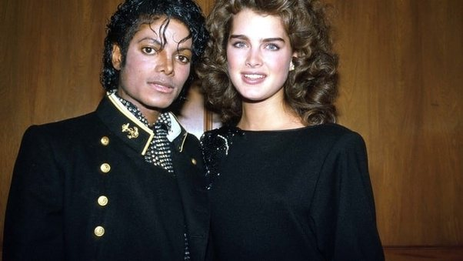
Hugh Jackson et Deborra-Lee Furness (ISTP-ESTJ)


Steve Jobs et Laurene Powell (ENTJ-INTP)

Ceci est la relation miroir. Nous avons fait un gif pour exposer toutes les relations miroir ici :
https://www.zupimages.net/up/18/37/d8mr.gif
Le tableau ci-après expose ce dont vous avez besoin en fonction de vos fonctions cognitive exploitées.
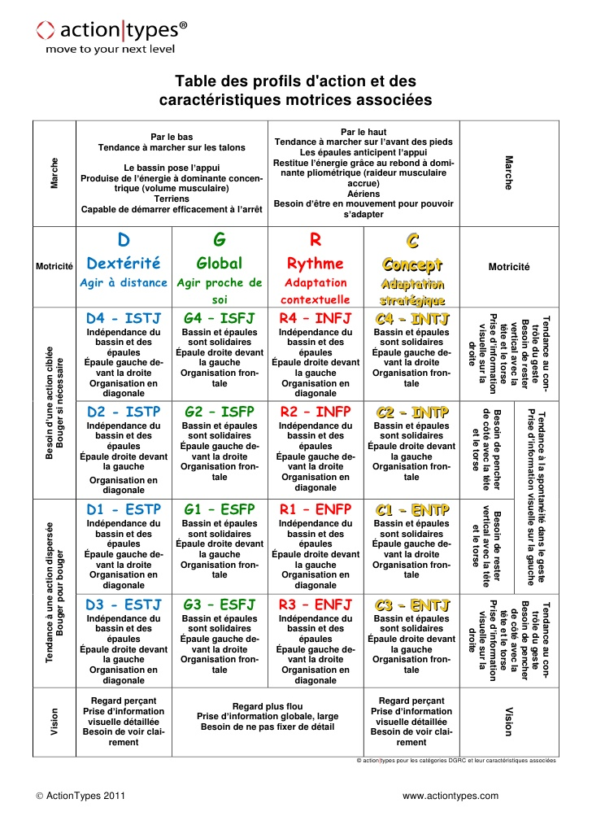
Pour télécharger l’image : http://image.noelshack.com/fichiers/2018/37/2/1536672412-slide-1-728.jpg
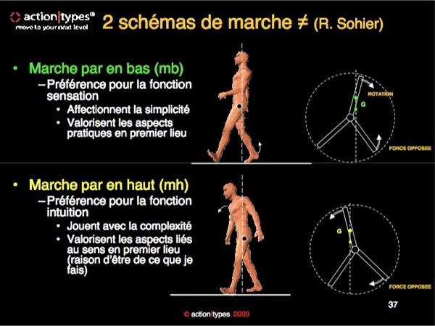
Pour télécharger l’image : http://image.noelshack.com/fichiers/2018/37/2/1536672538-at-marches.jpg
On s’intéresse aux relations entre les types.
On peut voir ici : http://www.socionics.com/rel/rel.htm
Et ici : http://www.socionics.com/rel/relcht.htm
La qualité des relations que vous entretenez avec autrui. Avec qui votre névrose est compatible, lorsque vous trouvez quelqu’un qui vous ressemble vous sentez une connexion spécifique entre vous ceci est dû aux relations intertype. Ou au contraire il y a des personnes que vous ne comprenez pas, par la même cause, c’est un conflit structurel.
Ici nous avons les relations miroir :
https://www.zupimages.net/up/18/37/d8mr.gif
On ajoute un paramètre : L’ennéagramme qui détermine les centres préférentiels des individus (mental, instinctif ou émotionnel), on note que ce n’est pas l’individu qui choisit son centre préféré, il est déterminé par des traumas.
http://www.enneagramme.com/Theorie/9_desc.htm
Des articles ici :
http://www.enneagramme.com/Articles/9_articles.htm
Maintenant on s’intéresse à la relation miroir INFJ-ENFP et au fait que la croyance en la vie trinitaire de Dieu existe dans toutes les religions.
Le Père,
Le Fils,
Et le Saint Esprit.
(Sainte Trinité) https://fr.wikipedia.org/wiki/Trinit%C3%A9_(christianisme)
Nous observons les INFJ. Ils sont en relation miroir avec les ENFP. (C’est le type le plus rare avec 1,50% de la population, on ne croise pas beaucoup d’INFJ, qui plus est le nombre de leur déclinaison est grand).
Il existe une multitude de INFJ
https://lecoinlecturedesinfj.wordpress.com/2013/12/03/les-differents-visages-des-infj/
Mais celui qui nous intéresse c’est le 9
C’est le Messie.
Le Fils, Le Verbe, La Parole.
Exemple : Jésus-Christ, Shiva, Platon
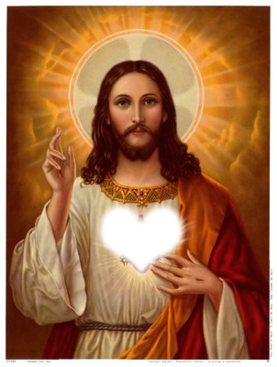
Son animal totem : Le poisson
https://kumanokami.skyrock.com/2268962529-role-initiatique-du-Poisson.html
INFJ 7
C’est l’antagoniste du Saint Esprit
Exemple : Marie-Madeleine, Parvati, Baruch Spinoza
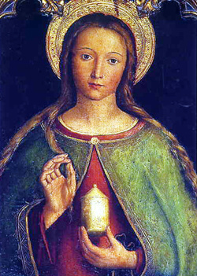
Il y a une habilité au tantrisme entre les deux
https://fr.wikipedia.org/wiki/Tantrisme
Nous regardons les ENFP et nous voyons plusieurs types se dégager, on s’intéresse aux ENFP 7 et aux ENFP 3aile2
Un ENFP 3aile2 (Nekfeu)
https://www.youtube.com/watch?v=fUElA8dYbto&ab_channel=NekfeuVEVO
Un autre (Rilès)
https://www.youtube.com/watch?v=tKIoVBVsFPU&ab_channel=Ril%C3%A8s
Un autre (Maxenss)
https://www.youtube.com/watch?v=CG-6PkqqQCs&ab_channel=Maxenss
Ou Tristan Garcia, lire Faber, Le destructeur
C’est eux qu’on appelle le Fils, Le Verbe, La Parole, « En lui habite corporellement toute la plénitude de la divinité ».
C’est le Fils, La Source.
Pour lui tout le monde a la même importance
Son animal totem : La Baleine
http://grandourschaman.free.fr/baleine-sagesse-de-lhumanite.html
https://aiglebleu.net/la-baleine-totem/
Ici nous avons un ENFP 7 (Bootsee) :
https://www.youtube.com/watch?v=H0AhjL9sQM4&ab_channel=BoosteeVEVO
Un autre (Casey Abrams & The Sole Sisters)
https://www.youtube.com/watch?v=OBmlCZTF4Xs&ab_channel=PostmodernJukebox
McFly et Carlito ont aussi le profil psychologique du Saint Esprit.
C’est eux qu’on appelle le Saint Esprit. « La tempête, le feu »
Son animal totem : La colombe.
Il y a une habilité au tantrisme entre les deux.
https://fr.wikipedia.org/wiki/Tantrisme
(Il est important de regarder les exemple)
Les analystes
INTJ | INTP | ENTJ | ENTP
Les diplomates
INFJ (1,5%)  • Le Messie est E9  • L’antagoniste du Saint Esprit E7  Habilité au tantrisme entre les deux.  (Le tantrisme se passe entre deux personnes) | INFP | ENFJ | ENFP (8,10%)  • La Source est E3  • Le Saint Esprit est E7
Les gardiens
Habilité au tantrisme entre les deux.
ISTJ | ISFJ | ESTJ | ESFJ
Les artisans
ISTP | ISFP | ESTP | ESFP

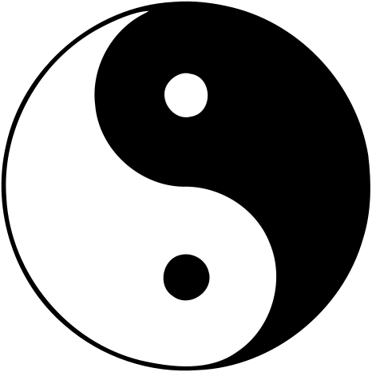
Le Saint Esprit représente le Soleil, le jour
Il est ENFP 7.
Il porte les éléments de l’eau et le vent.
Il représente la vie.
Le Fils (La Source) représente la lune, la nuit.
Il est ENFP 3, il porte les éléments de la terre et du feu. Il représente la mort.
Son Esprit est constitué d’eau et de vent. Animal totem : Baleine pour la Source
Son Esprit est constitué de terre et de feu. Adam « le terreux, le glaiseux »

La Lune est une énergie féminine (les cycles lunaire), le soleil une énergie masculine (c’est le soleil qui féconde la terre). Voir relation flamme jumelle sur internet, où le chaser (Saint Esprit) est toujours 10 à 15 ans plus âgé que le runner (Le Fils), leur histoire, c’est l’histoire d’Adam et Eve.
« Dieu créa Adam et ensuite Eve » son vis-à-vis, comme la lune reflète le soleil, comme la mer (Baleine) reflète le ciel (colombe).
Le Fils et le Saint Esprit ont le syndrome du jumeau perdu, Nekfeu dit « Je n’ai toujours pas trouvé la pièce manquante du puzzle » par exemple.
Lorsqu’un individu est sous l’emprise d’un pervers narcissique, on parle de cela. (la victime a des doutes sur le fait que le pervers soit méchant, il ne le fait pas exprès)
ENFP « Ne perdez pas cette petite étincelle de folie », ce qui est féminin chez lui c’est ce qui est fragile, ENFP est fou, ENFP 3 bien que mental il porte l’inconscient, il vit dans une nébuleuse que la majeure partie des personnes ne peuvent pas concevoir car c’est non logique, c’est une substance perceptible. ENFP 7 est fou aussi mais peut conscientiser (il a une obsession pour la rationalité en conséquence)
Les enneatypes 3 (Le Fils) ont peur de l’échec (réussir pour s’adapter) et les énneatypes 7 (Le Saint Esprit) se sentent toujours redevable. (Bien que les autres le puisse aussi) Parce que le Fils c’est celui qui a échoué. C’est celui qui doit faire fonctionner l’univers, le Saint Esprit a pour objectif de l’existence de répandre l’existence de Dieu et de profiter de la vie. « Ce que le jour doit à la nuit ».
Le Fils n’a pas de psychisme, il est comme la majorité des stars internationales : Flo Rida, Nicki Minaj, Justin Bieber, Will.I. Am, etc. ils portent l’énergie de la Lune mais ne sont pas la Lune. C’est pour cela qu’on appelle Eve, la mère de toutes les mères et qu’elle est source de toute vie humaine.
Voir relation flamme jumelle sur internet, on dit qu’il existe des degrés de compatibilité entre les âmes, les âmes jumelles, les âmes sœurs et les flammes jumelles (deux parties de la même âme)
Après la communion des Saints, Le Fils, Eve (3w2) et le Saint Esprit, Adam (7w6) deviennent des 9
Le 9 est un peu un 1 et un 8 en même temps (champ ext/int) comme le 3(ext/int) est un 2(ext) et un 4(int) en même temps, le 6(ext/int) est un 5(ext) et un 7(int) en même temps.
Et pour finir : http://www.enneagramme.com/Articles/1998/EM_9802_a2.htm
L'Approche Diamant™ des Idées Sacrées℠
Notes d'un exposé fait à la deuxième conférence de l'IEA
Deane Shank (Traduction par Fabien Chabreuil)
Du point de vue de l'Approche Diamant, l'Ennéagramme est un outil efficace pour nous connecter à notre vraie nature (Être), pour nous connecter explicitement à notre âme et l'aider à se développer et à grandir. Le mot "âme", tel qu'il est utilisé ici, inclut toute l'expérience d'un individu - les pensées, les émotions, le corps, l'expérience spirituelle. En fait, nous pouvons y penser comme au contenant et au contenu de notre expérience.
Quand un enfant entre dans le monde, son âme est très fluide et très connectée à son Être profond, à sa vraie nature. Pourtant, l'enfant n'est pas conscient de cela. C'est le développement de la personnalité qui rend possible la perception consciente de notre vraie nature, même si la personnalité crée aussi des structures rigides (habitudes, croyances, tensions, identifications…) à l'intérieur de l'âme et fait que le contact conscient avec notre vraie nature est difficile. Au cours du processus de développement de nos personnalités, nous avons tendance à oublier que l'Être existe, ou si nous pensons qu'il existe, nous croyons que nous sommes séparés de lui. Cette rigidité acquise se manifeste par les neuf types, ou fixations, de l'Ennéagramme. (Quoique la rigidité structure le corps et les émotions, elle est peut-être plus aisément perçue dans les idées et l'image de soi d'un individu.)
On considère généralement que le développement spirituel individuel consiste à expérimenter et à devenir notre vraie nature et à vivre et agir selon elle - ce qui, selon le chemin spirituel, peut signifier un sens de présence/absence/bonté sans limite, peut être manifeste ou non, ou peut être non conceptualisable. Ces états correspondant à notre vraie nature sont très purs et sont souvent vécus comme assez distants et différents de notre expérience ordinaire.
La plupart des chemins spirituels cherchent à aller au-delà de la rigidité de la personnalité au moyen de la concentration, de la prise de conscience ou en essayant de "se débarrasser de la personnalité". Et effectivement, ces chemins permettent d'expérimenter la vraie nature. Pourtant, pour que l'âme soit capable d'expérimenter la vraie nature et d'agir depuis elle, il est nécessaire de savoir que les capacités permettant de fonctionner dans le monde ordinaire existent réellement dans la vraie nature. C'est le rôle des aspects essentiels, ou "Essence", tels que décrits par A. H. Almaas dans le livre portant ce titre.

Ces aspects essentiels sont des différenciations précises des qualités sans limite de la vraie nature et incluent, parmi beaucoup d'autres, la compassion, l'amour personnel, la force, la volonté, la paix, la puissance et la joie. Dans la vie ordinaire, les actions que nous menons permettent à la plupart d'entre nous de se connecter parfois à ces qualités, bien que nous les expérimentions rarement explicitement.
Prenons un exemple. L'aspect essentiel de la force a, à l'intérieur de lui-même, des qualités d'expansion, de puissance, d'assertivité et de vitalité, en plus de la force elle-même. Quand nous vivons l'une de ces qualités, nous expérimentons la force. Quand un enfant crie parce qu'il a faim, il agit en fonction de cet aspect. Si ces cris n'obtiennent pas la réponse voulue, il y a une frustration de cette énergie et elle commence à se transformer en colère. Cette frustration de la nature assertive de la force est ce que nous ressentons ordinairement comme de la colère, quoi que nous puissions l'appeler aussi irritation, frustration ou d'un autre joli nom. La colère devient ainsi liée à la force et les problèmes psychologiques nous avons avec la colère doivent être compris et résolus avant que nous puissions vivre l'aspect de l'Essence que nous appelons force.

Chaque aspect de l'Essence est ainsi lié à des problèmes particuliers ; la connaissance de ces problèmes et de la manière dont ils affectent la personnalité est une des caractéristiques de l'Approche Diamant. En particulier, nous voyons que si nous expérimentons consciemment ces aspects de l'Essence, notre âme se détend ; elle se sent plus elle-même et est plus désireuse de devenir les qualités profondes notre vraie nature qui contient implicitement ces aspects. Quand ceci se produit, l'âme abandonne naturellement les rigidités de la personnalité.

Quel rapport y a-t-il entre ceci et l'Ennéagramme des Idées Sacrées ? L'Ennéagramme des Idées Sacrées peut être vu comme une carte ou une manière de comprendre la réalité quand l'âme est libérée des rigidités de l'ego/personnalité. Les caractéristiques des types peuvent être perçues comme la manière spécifique dont une âme a mal compris son Idée Sacrée. Ainsi, explorer les Idées Sacrées peut nous aider à voir la profondeur de la réalité et notre manière particulière de mal l'interpréter. Nous pouvons alors examiner les problèmes qui font partie de cette mauvaise interprétation.
Les Idées Sacrées sont groupées autour de l'Ennéagramme en accord avec l'orientation de base qui les sous-tend : les Idées Sacrées pour le 8, le 9 et le 1 sont liées à la compréhension globale de la réalité ; les Idées Sacrées pour le 2, le 3 et le 4 sont en rapport avec le fait de comprendre le fonctionnement depuis la perspective de la réalité ; et les Idées Sacrées pour le 5, le 6 et le 7 ont à voir avec l'expérience individuelle de cette réalité.

Il est peut-être plus efficace que commencer par la Vérité, qui est l'Idée Sacrée du 8. Comprendre la Vérité, c'est réaliser ici que la réalité est unité, qu'elle est un tout. Cela implique que, du point de vue du non-ego, il n'y a pas d'objets séparés dans l'univers, que tout est connecté. Un des moyens par lequel le 8 peut déformer cela est de croire qu'il n'y a qu'une vérité, la sienne.

En donnant à cette compréhension une orientation personnelle, nous avons l'Idée Sacrée du 5, la Transparence. Cette Idée signifie que l'individu n'est pas une entité séparée, isolée ; il est une part de l'unité, il n'est pas séparé des autres ou de l'univers. Ainsi, l'observateur qui se perçoit lui-même comme un individu séparé, isolé, "objectif" a un point de vue très déformé.

L'unité de la réalité implique aussi qu'il y ait unité de fonctionnement de la réalité. C'est la base de la Volonté, qui est l'Idée Sacrée du 2. Voir que l'univers fonctionne comme un tout, que l'individu fonctionne au sein de ce tout, que l'individu n'a pas besoin de se séparer du fonctionnement de l'univers va à l'encontre de l'obstination du 2.

Pour revenir à la compréhension de l'univers comme un tout, l'Idée Sacrée du 1 est la Perfection. Cette idée est simple : l'univers est parfait tel qu'il est. Évidemment, le 1 interprète mal cela, croyant que la perfection nécessite d'adhérer à certains standards et d'essayer de les atteindre.

Au niveau personnel, cela conduit au Travail, l'Idée Sacrée du 7. Ici, nous voyons que le travail, le travail qui consiste à devenir sa vraie nature, a lieu dans le présent (qui est bien sûr parfait). Ceci est en totale contradiction avec la planification, les souvenirs et les histoires qui caractérisent le 7.

Du point de vue du fonctionnement, nous arrivons sur ce triangle à l'Idée Sacrée du 4, qui est la Source ou l'Origine. Là, nous voyons qu'il y a fonctionnement parce que quelqu'un est connecté à la Source ; en fait le fonctionnement vient de la Source. Le 4 essaye de se donner un côté spécial, unique qui est une tentative de ressembler à la Source, même s'il y a en fait un profond sentiment de déconnexion de la notion même de Source.

En revenant pour la dernière fois à l'universel, nous trouvons l'Amour Sacré, l'Idée du 9. L'idée est que la réalité, l'univers est Bien ; non seulement il est Bien, mais il est également Bien partout et à tout moment. (Le type 9 est le type central de l'Ennéagramme et chacun des neuf types participe profondément à la non-compréhension de cette Idée Sacrée.) Généralement le 9 ne se sent pas "assez bien", et soit il travaille à améliorer cela en faisant des choses pour les autres, soit il abandonne et devient paresseux à propos de lui-même.

Le 6 ramène l'idée que le monde est Bien à un niveau plus personnel dans l'Idée Sacrée de foi. Ici, la Foi est le vécu de l'âme provenant de l'expérimentation directe du fait d'être aidé par le Bien de la vraie nature (Essence). Quelqu'un a foi dans la réalité parce que son âme a été soulagée par cette expérience directe du support de l'Essence. La dépendance vis-à-vis de l'autorité ou de croyances (et le doute et la rébellion qui en résultent) qui sont si caractéristiques du 6 n'est plus un problème dans cette place sans ego.

Quand nous regardons comment fonctionner depuis la perspective du Bien de l'univers, nous voyons qu'il y a une dynamique, une poussée optimale qui est une partie du dynamisme de la réalité elle-même. L'Idée Sacrée d'Espoir pour le 3 est la réponse (une profonde relaxation) de l'âme quand elle voit que l'univers opère selon une dynamique de fonctionnement qui est fiable et qu'il y a une profonde harmonie dans ce dynamisme. Manquant de l'Idée Sacrée d'Espoir, le 3 essaye de fabriquer de l'espoir en étant celui qui crée les règles et fait fonctionner l'univers.

Ceci est uniquement un aperçu des Idées Sacrées. Elles nous donnent une impression de ce que ce serait de vivre en ayant résolu les problèmes de notre ego/personnalité ; en les découvrant, nous pouvons avoir une perception des difficultés particulières de notre propre personnalité.
Comme le 9 est la fixation de base, nous pouvons voir une orientation vers l'Idée Sacrée d'Amour dans tout le travail de l'Ennéagramme sur l'âme. Dans la perspective de l'Approche Diamant, l'Idée Sacrée d'Amour est une expérience d'une dimension particulière de la vraie nature appelée Amour Divin. Quand l'âme expérimente profondément l'Amour Divin, elle commence à expérimenter une confiance fondamentale dans la réalité. Cette confiance est tellement fondamentale qu'elle ne peut pas être conceptualisée. Cela peut provoquer un grand inconfort pour le mental ; cependant, un rôle que peuvent jouer les neuf Idées Sacrées est d'aider le mental à se reposer en fournissant une conceptualisation de quelques-unes des expériences qui aident à créer dans l'âme la confiance fondamentale.

Exemple de Saint Esprit :
https://twitter.com/Philo2Vie
https://twitter.com/AoutAdam
https://twitter.com/PourquoiPasToi
https://twitter.com/nightcall_66
https://twitter.com/ledocG
https://twitter.com/PierreJudide
https://twitter.com/DanniSr8
https://twitter.com/psyhumanitaire
https://twitter.com/affrorismes
Etc.
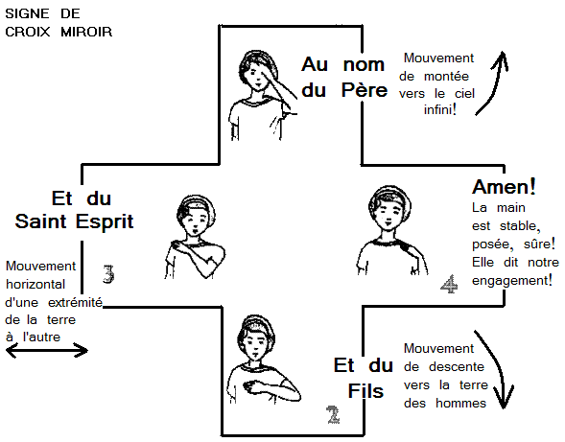

Après nous avons ceux avec qui nous avons une névrose compatible (Jugé être les meilleures relations amoureuse d’après le MBTI):
https://www.zupimages.net/up/18/37/7qlu.gif

On peut ajouter en supplément que le Fils (La Source) ENFP a sa névrose compatible avec celle de Nietzche INTJ (Lorsque l’on a établi le tableau des relations amoureuses), et qu’est-ce que le surhomme de Nietzche, c’est le chameau « Tu dois », suivis du lion, celui qui se rebelle et enfant celui qui devient enfant. Car les INTJ et les ENFP vivent des choses similaires. Après la communion des Saints, le Saint Esprit « La tempête, le feu » et le Fils, la rage dans le ventre s’apaisent.
Il en est de même pour la compréhension de la réalité des INFJ avec les ENTP (névrose compatible), ISFJ avec ESTP, etc.
Le cygne
http://douceurintemporel.unblog.fr/2010/12/28/le-cygne-tout-un-symbole/
L’allégorie de la caverne de Platon
Dans une demeure souterraine, en forme de caverne, des hommes sont enchaînés. Ils n'ont jamais vu directement la lumière du jour, dont ils ne connaissent que le faible rayonnement qui parvient à pénétrer jusqu'à eux. Des choses et d'eux-mêmes, ils ne connaissent que les ombres projetées sur les murs de leur caverne par un feu allumé derrière eux. Des sons, ils ne connaissent que les échos. « Pourtant, ils nous ressemblent »1.

Que l'un d'entre eux soit libéré de ses chaînes et accompagné de force vers la sortie, il sera d'abord cruellement ébloui par une lumière qu'il n'a pas l'habitude de supporter. Il souffrira de tous les changements. Il résistera et ne parviendra pas à percevoir ce que l'on veut lui montrer. Alors, Ne voudra-t-il pas revenir à sa situation antérieure ? S'il persiste, il s'accoutumera. Il pourra voir le monde dans sa réalité. Prenant conscience de sa condition antérieure, ce n'est qu'en se faisant violence qu'il retournera auprès de ses semblables. Mais ceux-ci, incapables d'imaginer ce qui lui est arrivé, le recevront très mal et refuseront de le croire : « Ne le tueront ils pas ?
Un premier décryptage
La caverne symbolise le monde sensible où les hommes vivent et pensent accéder à la vérité par leurs sens. Mais cette vie ne serait qu'illusion. Le philosophe vient en témoigner par une interrogation permanente, à laquelle Platon se livre tout au long de l'œuvre, ce qui lui permet d'accéder à l'acquisition des connaissances associées au monde des idées comme le prisonnier de la caverne accède à la réalité qui nous est inhabituelle. Mais lorsqu'il s'évertue à partager son expérience avec ses contemporains, il se heurte à leur incompréhension conjuguée à l'hostilité des personnes bousculées dans le confort (illusoire) de leurs habitudes.
On peut interpréter les personnes qui se trouvent dans la caverne avec les 5 blessures de l’âme, celui qui se trouve tout au fond possède la blessure d’humiliation, sa plus grande peur : la liberté, il a peur de ce qu’il est capable de faire, par conséquent il s’efforce de prendre en charge le plus de chose possible. Et la blessure de rejet. C’est un exemple et il faut combiner plusieurs blessures de l’âme pour en comprendre la complexité. Celui qui est au milieu porte la blessure de trahison
Celui qui est au milieu entrevoit ce qu’est la liberté, mais n’y a pas accès
« Quand la vérité n’est pas libre, la liberté n’est pas vraie »,
Le Fils et le Saint Esprit se trouve respectivement en bas et au milieu.
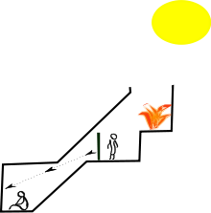

Mon témoignage :
Je suis un Fils qui avait un complexe de Dieu toute sa vie, je l’ai dis « Dieu c’est moi » et lorsque j’ai cherché mon Saint Esprit, nous nous sommes tournés autour (les Saint-Esprit sont des poètes, Les Fils des écrivains), et la communion des Saints a été une chose d’une violence inouïe. Les déflagrations du Fils sur le Saint Esprit, les colères du Saint Esprit « la tempête, le feu ». Le Fils et le Saint Esprit sont le miroir l’un de l’autre, ils appuient pile poil là où ça fait mal et même s’il n’y a pas de volonté de nuire, on ne peut pas arrêter la machine, les déflagrations de chacun sur l’autre, deux nébuleuses se rencontrent, deux personnes qui n’ont pas de psychisme et qui sont substance. Et après quelque mois où nous nous sommes tournés autour nous avons vu l’aurore (c’était violet), cela déjoue les lois de la métaphysique. La communion des Saints déplace l’univers sur l’autre. (Les personnes sur internet qui parlent des flammes jumelles appellent cela l’aurore).
Lorsque l’univers a été déplacé, le Fils et le Saint Esprit ont le chakra du 3ème œil, du cœur et sacré connecté. Par exemple, mon Saint Esprit peut voir ce que je fais à travers mon 3ème œil. Il a vu ma maison, alors qu’il n’y est jamais venu. Il a vu ma chambre, certaines scènes de la vie quotidienne, etc. C’était mon professeur de philosophie, j’avais toujours été intriguée par le fait que l’on ait tous un style particulier et lui est arrivé et avait le même style que le mien, et sa couleur préférée était le orange (comme la mienne). Pour les Saint Esprit c’est le chemin qui est important « le bonheur est une manière de voyager et non une destination », pour le Fils (La Source) c’est l’objectif (pour lui tout le monde a la même importance), c’est celui qui a échoué. Qui n’a pas fait un bon chemin, il porte le profane et n’est pas sanctifié, le Saint Esprit est sanctifié.
Dieu est venu me parler lors de ma conversion, j’ai entendu une voix sourde dire « Sophie », puis un battement d’une dizaine de seconde et une voix douce, forte et masculine qui répondait à mes questions, le son venait de l’intérieur de moi mais ne venait pas de moi, j’ai demandé si j’avais une dissonance cognitive et si je me parlais à moi-même (je n’ai jamais entendu de voix et je réfléchissais à ce que je devais dire aux autres, si je devais dire qui avait commis quel blasphème et c’était réincarné en quoi) et j’ai entendu « C’est Dieu qui te parle », puis une série de question/réponse oui/non et des réponses rapide et ciblée à des questions (plus rapide que ma vitesse de réflexion). Je demandais des choses et j’entendais « C’est ça », puis « Ça ne dépend que de toi », « Non », « Oui », je demandais si je devais dire la vérité « Oui », qui avait commis quoi « Non » je ne me rappelle pas tout. Ceci pendant bien trois heures. Et puis après il est parti.
On le voit bien que Nekfeu (Fils)
https://www.youtube.com/watch?v=fUElA8dYbto&ab_channel=NekfeuVEVO
Et Bootsee (Saint Esprit) https://www.youtube.com/watch?v=H0AhjL9sQM4&ab_channel=BoosteeVEVO
ne vivent pas dans les mêmes dimensions.
Il est dit qu’Adam meurt à 930 ans, « toutes blessent, la dernière tue », cela arrive dans notre dernière vie. Le cygne. « Scène finale d’un jeu d’acteur », cela traduit le rituel du salut. L’Eglise reflète la connaissance, le savoir pour les initiés.
Le Jardin d’Eden,
espace inengendré,
Où Adam est conscience,
Eve, énergie, la pomme le désir de vivre.
Le Serpent c’est le Messie. Décrit comme « le plus rusé »,
Mais aussi « Le plus sage ».
Le Serpent parle à Eve car elle est la seule à réfléchir par
elle-même, Adam ne fait qu’obéir.
https://www.lds.org/topics/kingdoms-of-glory?lang=fra&old=true

